

Министерство науки и высшего образования Российской Федерации

Федеральное государственное автономное образовательное учреждение высшего образования «Уральский федеральный университет имени первого Президента России Б. Н. Ельцина» (УрФУ)

Институт радиоэлектроники и информационных технологий – РТФ

ОТЧЕТ

о проектной работе

по теме: Создание сайта для музыкального коллектива

по дисциплине: Проектный практикум

Команда: тимспирит

Тимлид: Путинцев Александр РИ-230911

Аналитик: Агеев Марк РИ-230912

Дизайнер: Удалов Михаил РИ-230948

Фронтенд-разработчик: Удалов Михаил РИ-230948

Бэкенд-разработчик: Попугаев Александр РИ-230946

**СОДЕРЖАНИЕ**

ВВЕДЕНИЕ 3

1. Краткая сводка проекта 5

2. Целевая аудитория 6

3. Определение проблемы 10

4. Подходы к решению проблемы 12

5. Анализ аналогов 13

6. Календарный план проекта 15

7. Сценарии использования 17

8. Требования к продукту и к MVP 19

9. Стек для разработки 21

10. Прототипирование 23

11. Проектирование и разработка системы 25

12. Работа Участников 28

ЗАКЛЮЧЕНИЕ 30

СПИСОК ЛИТЕРАТУРЫ 32

ПРИЛОЖЕНИЕ А 33

ВВЕДЕНИЕ

**Актуальность работы**

Создание и поддержка веб-сайта для музыкальных коллективов в современных условиях является важной задачей, учитывая растущую роль интернета в жизни общества. В эпоху цифровых технологий интернет-платформы становятся основными каналами для продвижения творчества, установления связи с фанатами и возможных коммерческих успехов. Веб-сайт музыкального коллектива служит не только как инструмент для распространения информации о деятельности группы, но и как пространство для продвижения имиджа, а также для коммерциализации творчества.

Современные музыкальные коллективы сталкиваются с необходимостью быстро адаптироваться к цифровым трендам, включая платформы для стриминга, социальные сети и собственные сайты. Однако, многие группы, особенно начинающие, не имеют достаточных ресурсов для разработки качественного сайта. Это ограничивает их возможности в распространении музыки, взаимодействии с аудиторией и привлечении новых поклонников.

Таким образом, создание сайта для музыкального коллектива является не только актуальной, но и необходимой задачей для эффективного продвижения и развития группы в современном цифровом мире.

**Цель и задачи проекта**

Целью данного проекта является разработка веб-сайта для музыкального коллектива, который позволит группе эффективно управлять своим контентом, взаимодействовать с аудиторией и продвигать свою музыку в интернете. Для достижения этой цели необходимо решить следующие задачи:

1. **Изучить потребности целевой аудитории** – провести анализ интересов фанатов и пользователей, определить, какие функции и контент являются наиболее важными для аудитории, а также выявить ключевые проблемы текущих аналогов сайтов музыкальных групп.
2. **Разработать концепцию и структуру сайта** – создать логичную и интуитивно понятную структуру сайта, которая обеспечит простой доступ к информации о группе, её новостях, альбомах, видео, а также интеграцию с социальными сетями и стриминговыми сервисами.
3. **Разработать дизайн и интерфейс** – создать креативный и адаптивный дизайн, который будет отражать уникальный стиль музыкального коллектива, и при этом обеспечит удобство использования на различных устройствах.
4. **Интегрировать музыкальный контент и социальные сети** – реализовать функционал для удобного воспроизведения музыки, добавления видео и фото материалов, а также интегрировать с платформами для прослушивания и соцсетями для более тесного взаимодействия с фанатами.
5. **Провести тестирование и оптимизацию сайта** – провести проверку работы всех функций сайта, выявить и устранить возможные ошибки, а также оптимизировать скорость работы и совместимость с различными браузерами.

Реализация данных задач позволит создать функциональный сайт, который обеспечит группе полный контроль над контентом и улучшит взаимодействие с фанатами, способствуя успешному продвижению музыки и расширению аудитории коллектива.

1. Краткая сводка проекта

Наша команда получила техническое задание от заказчика на разработку сайта для музыкального коллектива. Задачи включали в себя создание платформы с удобной навигацией, современным дизайном, интеграцией с социальными сетями и стриминговыми сервисами. Мы строго следовали ТЗ и учли все пожелания заказчика.

Проект был выполнен поэтапно: сначала проведён анализ целевой аудитории и аналогов, затем разработаны дизайн-макеты в Figma и создан прототип сайта. В процессе разработки мы использовали WordPress, что упростило управление контентом, а также применили HTML, CSS и JavaScript для реализации функциональности.

Результатом стал полностью рабочий сайт с интуитивно понятным интерфейсом, разделами для новостей, событий, музыкального и мультимедийного контента. Он успешно прошёл тестирование и полность готов. Задача выполнена в срок, с перспективой дальнейшего улучшения и добавления новых функций

1. Целевая аудитория

Целевая аудитория сайта для музыкального коллектива включает несколько ключевых групп пользователей:

1. Фанаты музыкальной группы

* Описание: Люди, которые активно поддерживают группу, следят за её творчеством и новостями, участвуют в мероприятиях, концертах и любят делиться множеством контента о любимой группе в социальных сетях.
* Потребности: Получение актуальной информации о группе (новости, альбомы, концерты), возможность легко взаимодействовать с другими фанатами, участие в онлайн-сообществах.
* Проблемы: Трудности с поиском актуальных новостей о группе, неудобные или непродуманные сайты, отсутствие возможности вовремя узнать о концертах или новых релизах.

1. Потенциальные поклонники (новая аудитория)

* Описание: Люди, которые ещё не являются фанатами коллектива, но заинтересованы в музыке, которую группа исполняет, и могут стать её поклонниками при правильном знакомстве с творчеством.
* Потребности: Ознакомление с музыкой группы, видео-контентом и биографией, получение рекомендаций и информации о выступлениях.
* Проблемы: Неопределенность в том, стоит ли заинтересоваться группой, трудности с поиском качественного контента о коллективе.

1. Профессионалы в музыкальной индустрии

* Описание: Представители музыкальных агентств, менеджеры, продюсеры, музыкальные критики и другие профессионалы, заинтересованные в поиске талантливых групп для сотрудничества или заключения контрактов.
* Потребности: Нахождение новых групп и артистов, просмотр музыкальных видеоматериалов, изучение музыкальных достижений и перспектив группы.
* Проблемы: Недостаток информации о группе, трудности с навигацией по неструктурированным веб-ресурсам.

1. Туристы и посетители концертов

* Описание: Люди, которые могут посетить концерты музыкального коллектива, живут в других городах или странах и интересуются культурными событиями.
* Потребности: Удобный доступ к информации о предстоящих концертах и событиях, а также возможностях приобрести билеты и узнать подробности о местоположении.
* Проблемы: Недостаток информации о концертах или сложность с поиском событий, связанных с группой, особенно для людей, находящихся в других городах.

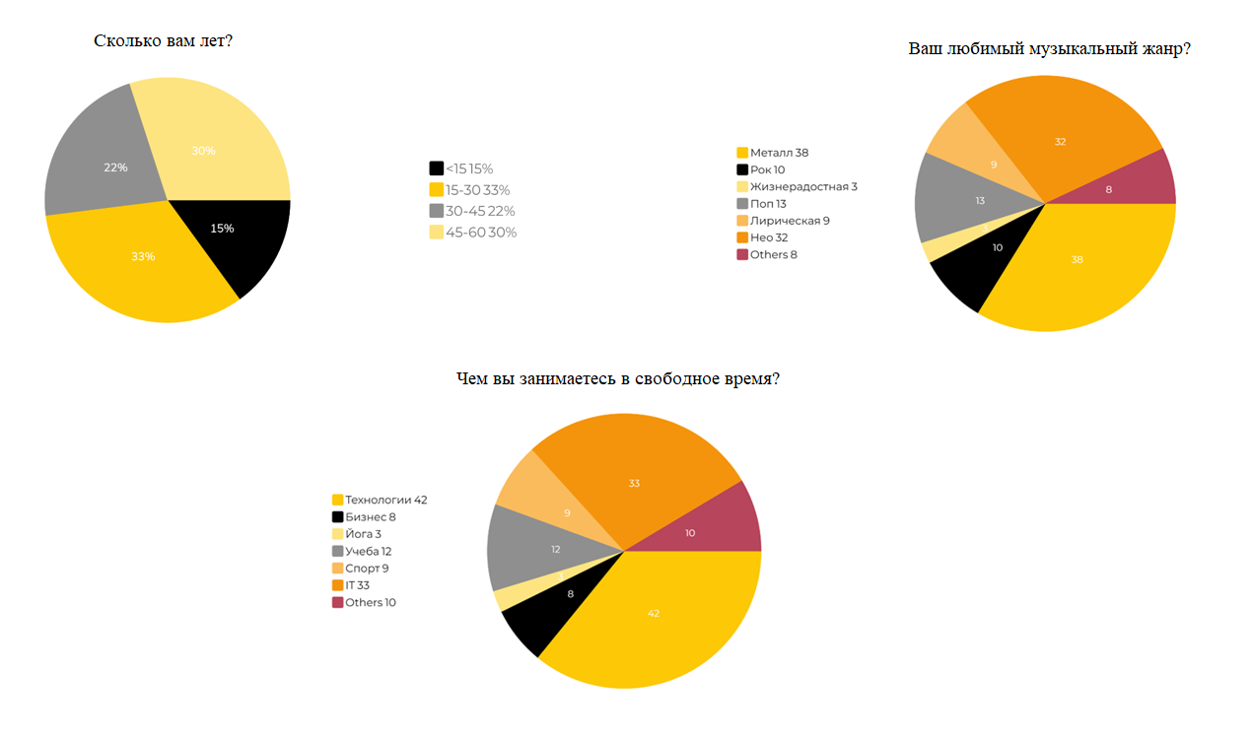

Рисунок 1 – Анализ целевой аудитории

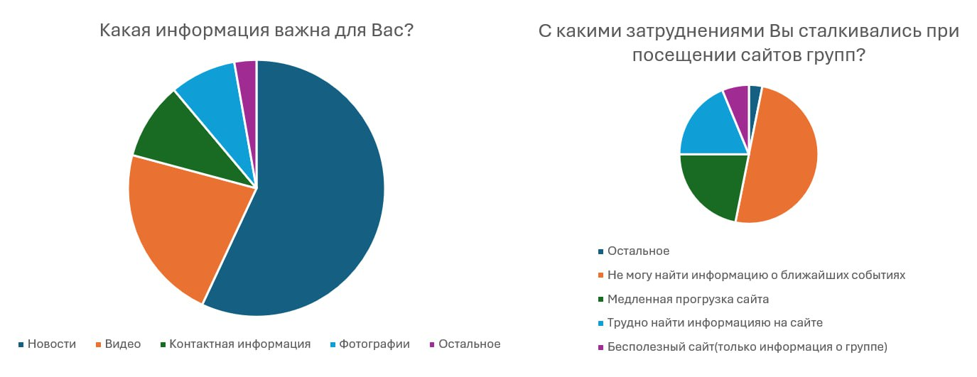Рисунок 2 – Анализ целевой аудитории

1. Определение проблемы

**Отсутствие современного и функционального сайта для музыкальной группы является одной из основных проблем.**

Многие музыкальные коллективы сталкиваются с тем, что их веб-ресурсы не соответствуют современным стандартам дизайна и функционала. Эти сайты зачастую имеют устаревшую навигацию, неудобный интерфейс и ограниченные возможности для взаимодействия с фанатами. Это препятствует вовлечению аудитории и снижает эффективность продвижения творчества группы.

**Трудности с интеграцией музыкального контента и управления им также являются значимой проблемой.**

Группы часто сталкиваются с необходимостью интегрировать свои альбомы, видео и фотографии на сайте, что может быть затруднительно, если у них нет достаточно удобных и современных инструментов для этого. Это ограничивает доступность контента для поклонников и затрудняет его регулярное обновление.

**Отсутствие или неудовлетворительное представление информации о предстоящих мероприятиях и концертах также является важной проблемой для многих музыкальных групп.**

Недостаток информации или неактуальные данные о событиях на сайте ведут к тому, что фанаты не могут следить за новыми концертами и турами. Это снижает их вовлеченность и может негативно сказаться на посещаемости мероприятий.

**Также важным аспектом является недостаточная связь с фанатами.**

Современные музыкальные сайты должны обеспечивать эффективные способы взаимодействия с аудиторией, такие как форумы, комментарии, а также возможность обсуждения творчества группы. Когда таких инструментов нет или они не работают должным образом, это ограничивает возможности для формирования активного сообщества и снижается уровень вовлеченности поклонников.

**Немаловажной проблемой является также отсутствие креативного и адаптивного дизайна сайта, который мог бы подчеркнуть уникальность и стиль коллектива**.

Многие сайты не соответствуют визуальному имиджу группы, что затрудняет создание яркого и привлекательного онлайн-образа. В результате сайт не привлекает внимание молодежной аудитории, которая ищет современные и визуально привлекательные ресурсы.

Таким образом, ключевые проблемы, с которыми сталкиваются музыкальные коллективы при создании своих сайтов, заключаются в трудностях с интеграцией контента, недостаточной информационной поддержке мероприятий, отсутствии удобных инструментов для взаимодействия с фанатами и необходимости в дизайне, который соответствовал бы уникальному стилю группы.

1. Подходы к решению проблемы

Для того чтобы сайт был удобен для пользователей и отвечал современным требованиям, мы сосредоточились на создании интуитивно понятного интерфейса.

**Важными аспектами были:**

* Простота навигации по сайту, чтобы пользователи легко находили нужную информацию (новости, музыка, фото, видео, контакты).
* Привлекательный и адаптивный дизайн, который будет одинаково комфортно отображаться на различных устройствах.

**Интеграция с социальными сетями**

Мы предложили интеграцию с популярными платформами «Яндекс Музыка», что позволило бы фанатам легко прослушивать музыку и следить за новыми видеоматериалами. С этим подходом мы решаем проблему ограниченного контроля над контентом, так как сайт станет центральной точкой для всех коммуникаций и материалов группы.

**Обновляемость и легкость управления контентом**

Система управления контентом (CMS) WordPressпозволяет легко обновлять информацию на сайте, добавлять новые новости, события и музыкальные материалы. Это помогает группе самостоятельно контролировать содержимое сайта без необходимости обращаться к разработчикам, что решает проблему нехватки контроля над контентом.

**Интерактивность и взаимодействие с фанатами**

Для улучшения связи с фанатами мы внедрили функции для обратной связи. Это создает условия для постоянного взаимодействия и поддержания интереса к группе.

1. Анализ аналогов

Для анализа аналогов мы рассмотрим сравнение ключевых свойств нашего сайта музыкального коллектива с тремя конкурентными сайтами: BORNPINK, Aerosmith и Kings of Leon. Оценка проводится по шести основным свойствам на шкале от 0 до 5, где 5 - наивысший балл.

**Контакты**

Наш сайт предлагает не только ссылки на площадки для прослушивания музыки, но также ссылки на соцсети группы, а также контакт для предложения о сотрудничестве.

**Информация о группе**

В отличие от Kings of Leon, чье содержание сайта ограничено, наш сайт будет включать подробную информацию о группе, а также доступ к эксклюзивным материалам, таким как интервью, фотографии и видео. Это создаст более глубокую связь с аудиторией.

**Видеоматериалы**

Пока у нашего сайта небольшое количество видеоматериалов, но с продвижением группы и увеличением видеовыступлений их можно будет внедрить на наш сайт.

**Навигация**

На сайте Aerosmith есть проблемы с навигацией, пользователи могут испытывать трудности с поиском нужной информации. Наш сайт имеет интуитивно понятную структуру с четкими разделами для новостей и информацией о группе, что значительно улучшит пользовательский опыт**.**

**Новости**

Пока наш сайт отстает в этой категории, так как у группы пока все свободное время уходит на создание нового альбома, из-за этого группа ничего не выпускает из нового в их жизни.

Таблица 1 – Анализ конкурентов

|  |  |  |  |  |
| --- | --- | --- | --- | --- |
| Свойство | Наш продукт | Bornpink | Aerosmith | Kings of Leon |
| Контакты | 5 | 4 | 4 | 4 |
| Информация | 5 | 5 | 5 | 0 |
| Видео | 3 | 5 | 5 | 5 |
| Навигация | 5 | 5 | 0 | 5 |
| Новости | 2 | 0 | 3 | 0 |

1. Календарный план проекта

Название проекта: Сайт для музыкального коллектива

ФИО заказчика: Исаков Дмитрий Николаевич

Таблица 2 – Календарный план

|  |  |  |  |  |  |  |  |  |
| --- | --- | --- | --- | --- | --- | --- | --- | --- |
| **№** | **Название** | **Ответственный** | **Длительность** | **Дата начала** | **Временные рамки проекта** | | | |
| 1 нед | 2 нед | 3 нед | 4 нед |
| ***Анализ*** | | | | | | | | |
| *1.1* | *Определение проблемы* | Аналитик | 1 неделя | 11.10 |  |  |  |  |
| *1.2* | *Выявление целевой аудитории* | Аналитик | 1 неделя | 11. 10 |  |  |  |  |
| *1.3* | *Конкретизация проблемы* | Аналитик | 1 неделя | 11. 10 |  |  |  |  |
| *1.4* | *Подходы к решению проблемы* | Аналитик | 1 неделя | 11. 10 |  |  |  |  |
| *1.5* | *Анализ аналогов* | Аналитик | 1 неделя | 14. 10 |  |  |  |  |
| *1.6* | *Определение платформы и стека для продукта* | Разработчики | 1 неделя | 14. 10 |  |  |  |  |
| *1.7* | *Формулирование требований к MVP продукта* | Разработчики | 1 неделя | 14. 10 |  |  |  |  |
| *1.8* | *Определение платформы и стека для MVP* | Разработчики | 1 неделя | 15. 10 |  |  |  |  |
| *1.9* | *Формулировка цели* | Аналитик | 1 неделя | 15. 10 |  |  |  |  |
| *1.10* | *Формулирование требований к продукту* | Аналитик | 1 неделя | 16. 10 |  |  |  |  |
| *1.11* | *Определение задач* | Аналитик | 1 неделя | 16. 10 |  |  |  |  |
| ***Проектирование*** | | | | | | | | |
| *2.1* | *Архитектура системы (компоненты, модули системы)* | Дизайнер | 2 недели | 01.11 |  |  |  |  |
| *2.2* | *Разработка сценариев использования системы* | Дизайнер | 2 недели | 04. 11 |  |  |  |  |
| *2.3* | *Прототипы интерфейсов* | Дизайнер | 2 недели | 06. 11 |  |  |  |  |
| *2.4* | *Дизайн-макеты* | Дизайнер | 2 недели | 10. 11 |  |  |  |  |
| *2.5* | *Архитектура системы (компоненты, модули системы)* | Дизайнер | 2 недели | 12. 11 |  |  |  |  |
| ***Разработка*** | | | | | | | | |
| *3.1* | *Написание кода* | Разработчики | 1 месяц | 17. 11 |  |  |  |  |
| *3.2* | *Тестирование приложения* | Разработчики | 1 месяц | 15.12 |  |  |  |  |
| ***Внедрение*** | | | | | | | | |
| *4.1* | *Оформление MVP* | Тимлид | 2 недели | 23. 12 |  |  |  |  |
| *4.2* | *Написание отчета* | Тимлид | 2 недели | 27.12 |  |  |  |  |
| *4.3* | *Оформление презентации* | Дизайнер | 2 недели | 27.12 |  |  |  |  |
| *4.4* | *Подготовка к защите проекта* | Вся команда | 2 недели | 28.12 |  |  |  |  |

1. Сценарии использования

Этот сценарий использования помогает определить ключевые взаимодействия пользователей с сайтом Arachna, описывая, что именно система должна сделать для достижения целей пользователей. Этот сценарий помогает выявить требования к функциональности сайта и направить разработку на создание удобного и эффективного инструмента.

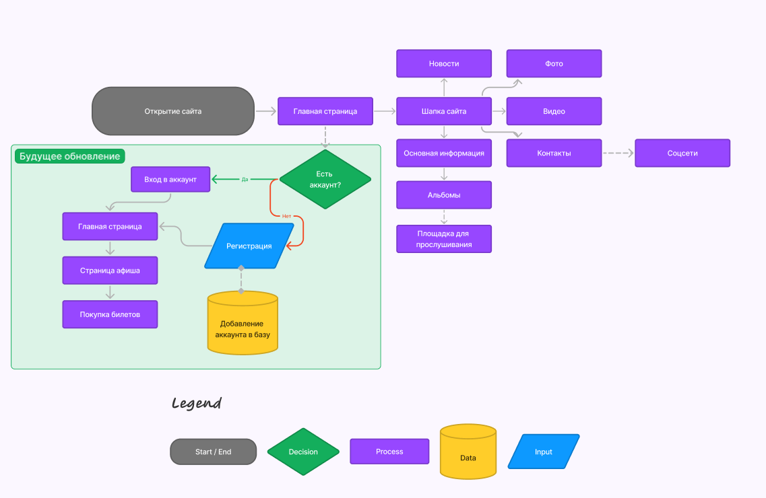

Рисунок 3 – Сценарий использования приложения

1. Требования к продукту и к MVP

Минимально жизнеспособный продукт (MVP) для проекта создания сайта для музыкального коллектива включает в себя базовый функционал, который позволит группе представить себя в сети и взаимодействовать с фанатами. Цель MVP — предоставить пользователям необходимые возможности для знакомства с группой, следить за новостями и прослушивать контент, а также собрать обратную связь для дальнейшего улучшения сайта. MVP включает в себя несколько ключевых функций.

Основными функциями MVP являются:

1. **Раздел "О группе"** — на сайте должна быть информация о группе, ее истории, участниках, музыкальном стиле и достижениях. Это поможет пользователям ознакомиться с коллективом и лучше понять его концепцию.
2. **Раздел "Новости и события"** — раздел для публикации новостей о последних релизах, концертах и других важных событиях. Это позволит фанатам всегда быть в курсе актуальной информации и не пропустить важные события.
3. **Интеграция с музыкальными сервисами** — сайт будет поддерживать встраивание музыки и видео с популярной платформы YouTube. Это обеспечит удобный доступ к музыкальному контенту прямо с сайта.
4. **Интеграция с социальными сетями** — сайт должен содержать кнопки и виджеты для быстрого перехода к официальным аккаунтам группы в социальных сетях (Facebook, Вконтакте и другие), что позволит пользователям следить за новыми публикациями и обновлениями.

Для реализации этих функций используется платформа WordPress, которая предоставляет готовые решения для управления контентом, интеграции с музыкальными и социальными сервисами, а также позволяет быстро адаптировать сайт для мобильных устройств.

Процесс реализации MVP включает несколько этапов. На первом этапе происходит проектирование и создание прототипов интерфейса в Figma, а также тестирование этих прототипов с потенциальными пользователями. На втором этапе разрабатываются и интегрируются основные функции: разделы "О группе" и "Новости", музыкальный контент, система подписки и интеграция с социальными сетями.

На третьем этапе осуществляется тестирование и отладка, проверка работы сайта на разных устройствах и платформах, устранение ошибок и оптимизация производительности. На заключительном этапе сайт публикуется на хостинг, собираются отзывы первых пользователей, анализируются результаты и планируются дальнейшие улучшения.

MVP для сайта музыкального коллектива включает в себя все основные функции, необходимые для удобного представления группы в сети и эффективного взаимодействия с аудиторией. Это позволит группе не только поддерживать связь с поклонниками, но и привлечь новых слушателей, создавая полноценный и привлекательный ресурс.

В будущем можно реализовать функцию для просмотра ближайших концертов и покупку билетов.

1. Стек для разработки

Для разработки сайта музыкального коллектива выбран следующий стек технологий, который обеспечит качественную и эффективную реализацию проекта с учетом всех требований и функционала.

1. **WordPress** – это популярная система управления контентом (CMS), выбранная для разработки сайта. WordPress предоставляет гибкость и удобство при создании сайта, позволяя интегрировать различные функции и плагины для управления контентом. Эта платформа позволяет быстро развернуть сайт и управлять его структурой, что важно для музыкального коллектива, где необходима регулярная публикация новостей и контента.
2. **Figma** – используется для проектирования пользовательского интерфейса сайта. Это мощный инструмент для создания прототипов, макетов и визуальных компонентов. В Figma разрабатывается стиль и структура сайта, а также создаются все графические элементы. Этот инструмент позволяет легко и быстро вносить изменения в дизайн, что важно для креативных проектов, таких как сайты музыкальных групп.
3. **HTML, CSS, JavaScript** – это основные языки программирования, которые используются для разработки фронтенда сайта. HTML отвечает за структуру страницы, CSS — за стилизацию и оформление, а JavaScript — за динамичность и взаимодействие с пользователем, например, для реализации слайдеров, анимаций и переходов.
4. **Elementor** – это плагин для WordPress, который используется для визуальной разработки страниц без необходимости писать код. С помощью Elementor можно создавать адаптивные и функциональные страницы, управлять контентом и дизайном без глубоких знаний программирования. В нашем проекте Elementor используется для реализации всех элементов сайта, таких как слайдеры, галереи и формы подписки.
5. **PHP** – используется для серверной логики сайта. PHP позволяет интегрировать различные функции на сервере, такие как обработка форм, подключение к базе данных и взаимодействие с различными плагинами и API. В проекте будет использоваться PHP для обеспечения функциональности и интеграции с плагинами WordPress.
6. **Google Analytics** – используется для отслеживания статистики посещаемости сайта и анализа пользовательской активности. Этот инструмент поможет команде понять поведение пользователей, их предпочтения и взаимодействие с контентом на сайте, что важно для оптимизации и улучшения пользовательского опыта.
7. **WPCode и Диспетчер файлов WP** – это плагины для WordPress. WPCode используется для добавления пользовательского кода (PHP, CSS, JavaScript) без редактирования исходных файлов, а Диспетчер файлов WP — для управления файловой структурой сайта напрямую через административную панель. В проекте с помощью WPCode были внедрены уникальные функции и настройки, а Диспетчер файлов WP использовался для управления файлами и оперативной работы с ресурсами сайта.
8. Прототипирование

Процесс прототипирования для сайта музыкального коллектива состоит из нескольких ключевых этапов, которые обеспечат создание удобного и функционального интерфейса, соответствующего требованиям заказчика и ожиданиям конечных пользователей.

**Первый шаг: Определение начальных требований**

На этом этапе важно собрать и проанализировать требования как со стороны заказчика, так и со стороны целевой аудитории. Основное внимание уделяется главной цели сайта — обеспечению удобного доступа к информации о музыкальном коллективе, интеграции с социальными сетями и стриминговыми сервисами, а также созданию привлекательного и интуитивно понятного интерфейса. Требования включают возможность публикации новостей, фотографий и видео, отображение информации о предстоящих событиях, а также наличие контактных данных и ссылок на соцсети. Все эти функции должны быть легко доступны для пользователей. На основе этих требований формируются конкретные задачи для реализации сайта.

**Второй шаг: Разработка первого варианта прототипа**

На этом этапе создается первый прототип, который включает пользовательский интерфейс сайта. С помощью инструментов, таких как Figma, разрабатываются макеты и визуальные компоненты. Прототип включает основные экраны сайта, такие как главная страница, страницы с новостями и событиями, фотогалерея, видеогалерея, а также блок с контактной информацией и ссылками на социальные сети. Все элементы дизайна будут тщательно проработаны, чтобы сайт отражал стиль коллектива, а его структура была удобной и понятной для пользователей. Прототип будет интерактивным, чтобы тестировщики могли проверить навигацию и взаимодействие с контентом.

**Третий шаг: Изучение прототипа заказчиком и конечными пользователями**

После создания первого варианта прототипа он предоставляется заказчику для тестирования и получения обратной связи. Важно организовать сессии тестирования с потенциальными пользователями, чтобы понять, насколько интуитивно понятен интерфейс и соответствует ли сайт их ожиданиям. На этом этапе собирается важная информация о том, что нравится пользователям, а что нужно доработать. Это может касаться как визуальных элементов (например, цветовой палитры или шрифта), так и функционала сайта (например, упрощение навигации или добавление дополнительных функций).

**Четвертый шаг: Переработка прототипа с учетом полученных замечаний**

После получения обратной связи от заказчика и пользователей проводится переработка прототипа. Вносятся изменения в структуру, дизайн, а также функционал сайта. Этот процесс может включать улучшение навигации, добавление новых блоков, изменение элементов, таких как слайдеры, галереи и кнопки, для улучшения их взаимодействия с пользователями. После внесения изменений прототип снова тестируется, чтобы убедиться, что он отвечает всем требованиям и ожиданиям. Если необходимо, на этом этапе проводятся дополнительные улучшения.

Процесс прототипирования для проекта сайта музыкального коллектива состоит из этих четырех ключевых этапов, что позволяет создать интуитивно понятный и функциональный сайт. Получение обратной связи от пользователей и заказчика на ранних этапах разработки минимизирует риски и позволяет сделать сайт максимально удобным и соответствующим потребностям целевой аудитории.

1. Проектирование и разработка системы

На этапе проектирования и разработки сайта для музыкального коллектива формируется общая структура веб-ресурса. В соответствии с методологией нисходящего структурного программирования, проект разбивается на несколько ключевых блоков, каждый из которых выполняет конкретную функцию. Для каждого блока разрабатывается алгоритм и требования к его функциональности.

**Описание основных модулей и решаемых задач**

a) Модуль публикации новостей и контента

* Функции: Создание, редактирование и отображение новостей, анонсов, а также публикация контента (фото и видео).
* Задачи: Обеспечение актуальности контента, удобное добавление и редактирование материалов.
* Алгоритм:
  1. Администратор или автор контента заходит в панель управления.
  2. Вводит текст новости, загружает фото или видео.
  3. Система сохраняет данные в базе и отображает их на сайте.
  4. Пользователи могут просматривать новости и взаимодействовать с контентом.

b) Модуль событий и анонсов концертов

* Функции: Создание и отображение анонсов о предстоящих концертах и мероприятиях.
* Задачи: Информирование пользователей о предстоящих событиях, упрощение поиска информации о концертах.
* Алгоритм:
  1. Пользователь заходит на страницу с анонсами концертов.
  2. Система отображает информацию о ближайших мероприятиях, таких как даты, места проведения, стоимость билетов и описание.
  3. Пользователь может оставить комментарий, зарегистрироваться на мероприятие или поделиться информацией в социальных сетях.

c) Модуль галереи и мультимедийного контента

* Функции: Загрузка и отображение фото и видео с концертов, студийных сессий, а также материалов, связанных с коллективом.
* Задачи: Обеспечение доступности визуального контента для поклонников и любителей музыки.
* Алгоритм:
  1. Пользователь переходит в раздел галереи или видео галереи.
  2. Система отображает изображения и видеоролики, связанные с коллективом, и позволяет их просматривать в полноэкранном режиме.
  3. Контент можно комментировать и делиться в социальных сетях.

d) Модуль интеграции с социальными сетями и стриминговыми платформами

* Функции: Подключение к социальным сетям и стриминговым платформам, отображение информации о новых выпусках, концертах, новостях.
* Задачи: Увеличение охвата аудитории, улучшение взаимодействия с поклонниками.
* Алгоритм:
  1. Пользователь заходит в раздел социальных сетей.
  2. Система отображает последние публикации, а также ссылки на страницы VK, Facebook, YouTube и других соцсетях.
  3. Встроенные виджеты позволяют воспроизводить видео с YouTube

**Процесс разработки включает несколько этапов:**

Сбор и анализ требований: Определение начальных требований, обсуждение с заказчиком и целевой аудиторией.

Проектирование: Разработка архитектуры системы, проектирование модулей и их алгоритмов.

Создание прототипа: Разработка прототипа пользовательского интерфейса, его тестирование и получение обратной связи.

Разработка: Написание кода для каждого модуля, интеграция модулей, создание базы данных.

Тестирование: Проверка работы каждого модуля, тестирование интеграции, исправление ошибок.

Запуск и поддержка: Публикация сайта, сбор обратной связи, поддержка и обновление системы.

Проектирование и разработка системы для сайта музыкального коллектива направлены на создание функционального, интуитивно понятного и доступного ресурса. Это позволит пользователям удобно взаимодействовать с контентом, быть в курсе событий и оставаться на связи с командой.

1. Работа Участников

Путинцев Александр

«Моя роль в проекте – Тимлид. Для успешной реализации проекта я устраивал встречи с командой, проводил мозговые штурмы, а также организовал командное хранилище. Я координировал выполнение ключевых этапов проекта и обеспечил слаженную командную работу. Также я оптимизировал рабочий процесс с помощью бэклога, распределения задач и установки дедлайнов.»

Агеев Марк

«Моя роль в проекте – Аналитик. Моей задачей в проекте являлось проанализировать целевую аудиторию, сравнить аналоги. Я провел несколько опросов, которые помогли понять интересы нашей аудитории. Также я определил, как наиболее эффективно структурировать контент на сайте, чтобы пользователи интуитивно находили нужную им информацию и комфортно взаимодействовали с ресурсами. Еще я настоял на том, чтобы на сайт добавили плагин, отслеживающий трафик посещений на сайте»

Удалов Михаил

«Моя роль в проекте – Дизайнер и Фронтэнд разработчик. После просмотра дизайн-макета сайта, который нам предоставил заказчик, я создал уникальный дизайн в Figma. После этого я сделал верстку сайта, также я координировал второго разработчика, для успешного выполнения работы. Я помог перенести сайт на хостинг, устанавливал различные плагины, а также писал скрипт-коды для различной функциональности сайта. Весь сайт был выполнен строго по ТЗ от заказчика»

Попугаев Александр

«Моя роль в проекте – разработчик. Моей основной задачей являлось перенести сайт на сервер. Я изучил интерфейс и функционал движка Wordpress. Разобрался с хостингом и переносом кода на страницу. Я реализовал слайдер галереи, а также сделал функционал «якорей». Добавил флексбоксы альбомов и видеовыступлений.»

ЗАКЛЮЧЕНИЕ

Проект сайта для музыкального коллектива находится на завершающем этапе разработки. Основной целью было создание онлайн-платформы, которая объединяет поклонников, участников коллектива и другие заинтересованные стороны. Сайт станет важным инструментом для продвижения музыкальной карьеры, взаимодействия с фанатами и представления творчества коллектива широкой аудитории.

**Основные выводы:**

Сайт предоставляет удобный доступ к актуальной информации о коллективе и создает пространство для регулярных обновлений и взаимодействия с фанатами. В условиях постоянной конкуренции на музыкальной сцене онлайн-платформа играет ключевую роль в поддержании интереса к творчеству коллектива и его мероприятиям.

Платформа ориентирована на несколько целевых групп: поклонников, интересующихся творчеством коллектива, а также людей, желающих быть в курсе предстоящих концертов и релизов.

**Основные функции сайта:**

* Интуитивно понятный интерфейс: Легкий и удобный доступ ко всем разделам сайта.
* Новости и публикации: Актуальные обновления о новых альбомах, предстоящих концертах и событиях коллектива.
* Мультимедийный контент: Фото- и видео галерея, доступ к музыке и видеоклипам.
* Интеграция с социальными сетями: Легкость в распространении контента через социальные платформы, повышение вовлеченности поклонников.

**Перспективы дальнейшего развития:**

Сайт почти завершен, и в настоящее время мы сосредоточены на его тестировании и устранении возможных недочетов. В дальнейшем можно реализовать улучшения функционала (афиша и покупка билетов) и расширение контента, что поможет укрепить связи с аудиторией и способствовать дальнейшему росту коллектива.

**Положительные стороны:**

Удобство и доступность для поклонников и участников коллектива.

Эффективная интеграция с социальными сетями и другими цифровыми платформами.

Постоянное обновление контента и новостей, что помогает удерживать интерес аудитории.

**Отрицательные стороны:**

На начальном этапе могут быть небольшие проблемы с персонализацией контента для разных групп пользователей.

Потребуется время для полноценной оптимизации мобильной версии сайта, чтобы улучшить удобство использования на разных устройствах.

В заключение, проект сайта для музыкального коллектива находится на завершающем этапе, и его запуск станет важным шагом для расширения аудитории, укрепления бренда коллектива и установления более тесной связи с поклонниками. В дальнейшем планируется активное развитие сайта, внедрение новых функций и контента, что поможет улучшить пользовательский опыт и вывести проект на новый уровень.

СПИСОК ЛИТЕРАТУРЫ

1. Справочник JavaScript - URL: https://developer.mozilla.org/ru/docs/Web/JavaScript/Reference (дата обращения: 25.11.2024)
2. Документация Wordpress - URL: https://wordpress.org/documentation/ (дата обращения: 20.11.2024)
3. Документация WPCode - URL: https://wpcode.com/docs/ (дата обращения: 27.11.2024)

ПРИЛОЖЕНИЕ А

